Documentatie Proiect LD – 2024

Participanti: Oprita Raul

Vasiliu Alexandru

Nica Sebastian

Turcu David

Titlu Proiect: Calculator cu operatii de baza: adunare, scadere, inmultire, impartire

Exemplu de utilizare:

**Pasul 1 Introducerea primului numar**

Folosind cele 10 switch-uri de pe placa se seateaza un numar pe 10 biti, in baza 2. Numarul este de tip binar, avand 1024 de combinatii. Acest numar va fi memorat si va reprezenta primul operand. Se pot introduce doar valori pozitive.

Ex: 1023 * 68 = 69564

Primul operand

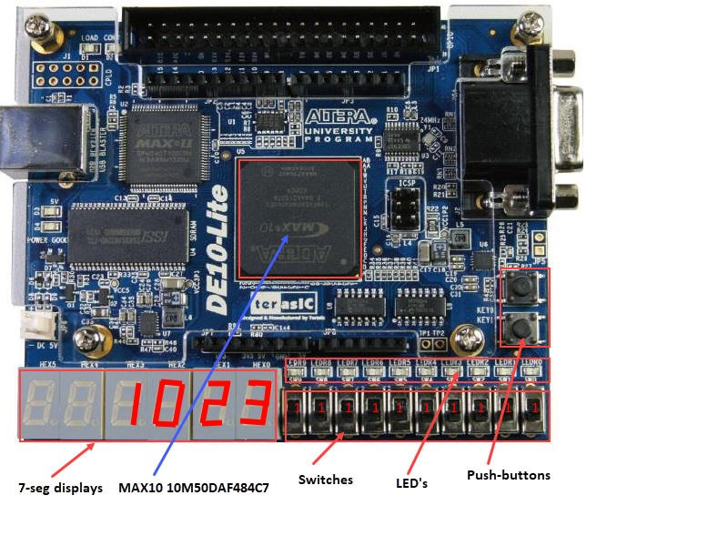Pentru a introduce numarul 1023 punem toate switch-urile pe valoarea 1 logic

Observatii:

Switch-urile au valoarea 1 logic cand sunt pozitionate in partea de sus, respectiv 0 logic cand sunt pozitionate in jos.

Pe afisajul cu 7 segment se afiseaza in timp real (in baza 10) valoarea numarului binar, se pot introduce numere intregi pe 10 biti (de la 0 la 1023).

Exemplu: Daca se doreste introducerea numarului 21 se converteste numarul in baza 2, apoi se seteaza switch-urile corespunzator

2110 = 00000101012

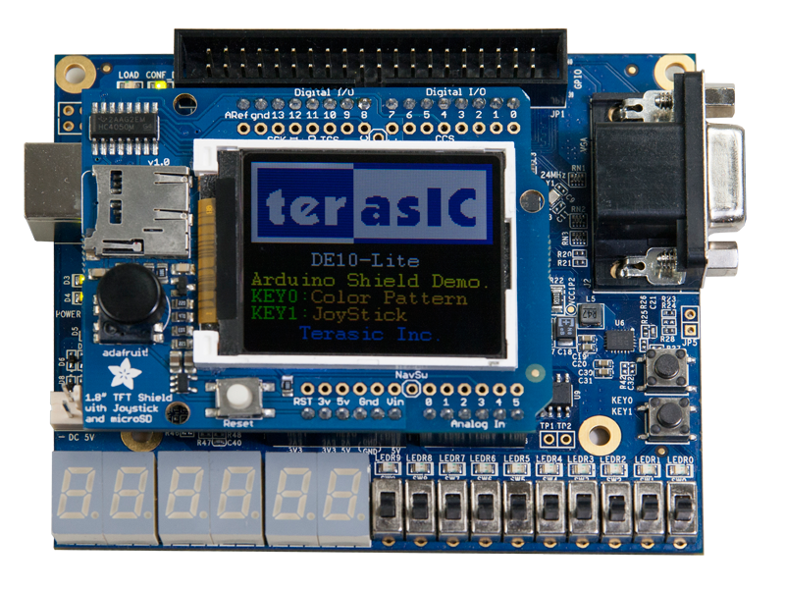



Dupa ce se aranjeaza cele 10 switch-uri se apasa butonul CONFIRM o singura data, in acest moment numarul este memorat de catre calculator.

Daca se doreste introducerea unui numar negativ, se tine apasat timp de 3 secunde pe butonul confirm. La numere negative primul DP din stanga clipeste cu o frecventa de 2Hz(Dot Point).



BUTONUL CONFIRM



Inarinte de apasarea butonului

CONFIRM.(numarul inca apare pe

Display)

Dupa apasarea butonului, numarul este retinut, iar calculatorul trece intr-o alta stare, cea de selectie a operatorului dorit.

II Alegerea Operatiei Dorite

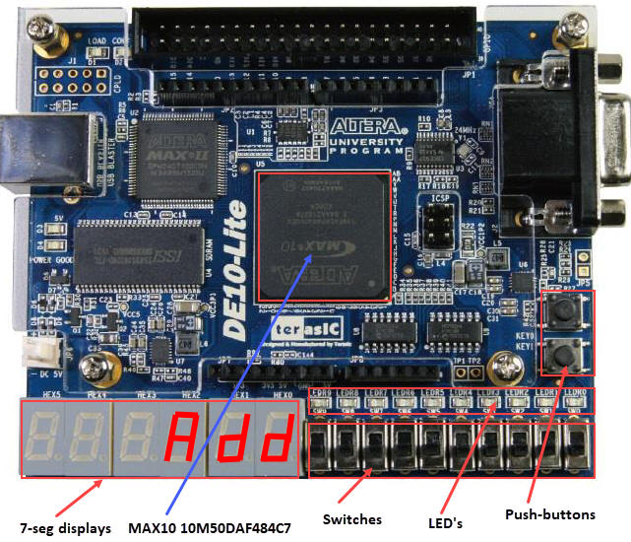

BUTONUL SCHIMBARE OPERATOR



Operatorii implementati sunt urmatoarele:

Add - ADUNARE (din Engleza addition +)

Sub - SCADERE (din Engleza: subtraction - )

Produ - PRODUS (din Engleza: product *)

Div - IMPARTIRE (din Engleza: divizion /)

Operatorii sunt implementati in aceasta ordine, pentru a trece la urmatorul operator se apasa scurt pe butonul de **OPERATOR**. Acest meniu implementeaza un automat cu stari finite, apasarea butonului schimba starea, iar dupa ultima stare(IMPARTIRE), urmeaza din nou starea initiala(ADUNARE).

ADUNARE -> SCADERE -> PRODUS -> IMPARTIRE



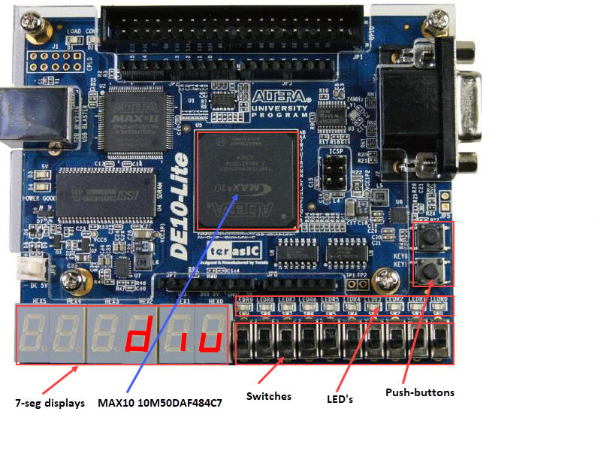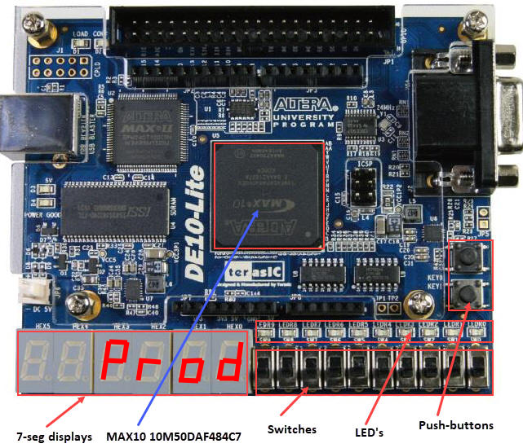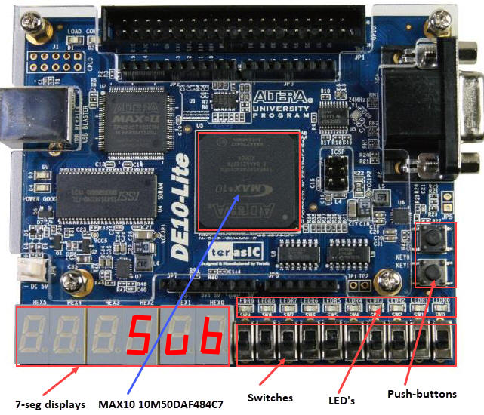

Dupa ce am ales operatorul se apasa scurt pe butonul confirm, urmand ca noi sa introducem al doilea numar, in exemplul nostru algeme Prod (produs).

**3. Introducerea celui de-al doilea numar**

Se introduce al doilea numar similar cu pasul 1.

Ex: 1023 * 68 = 69564

Al doilea operand

68 in baza 10 = 0001000100 in binar

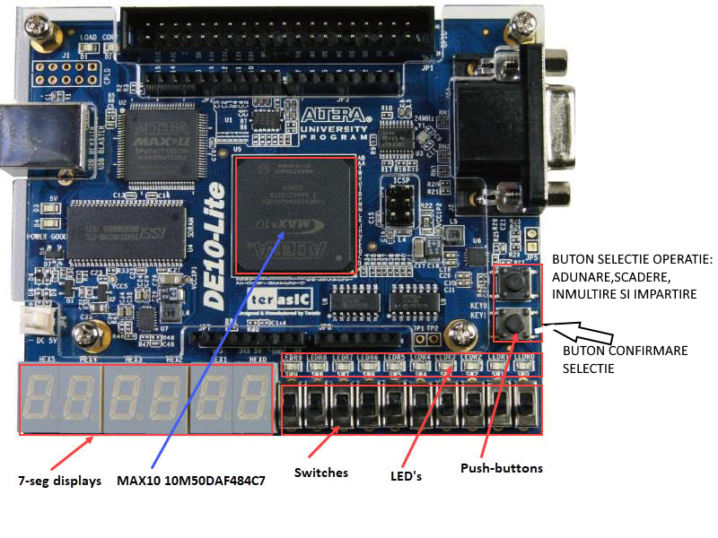

Dupa ce formam al doilea numar cu cele 10 swtch-uri apasam butonul de confirmare.

**4. Calcularea si afisarea rezultatului**

Dupa apasarea butonului CONFIRM, placa incepe sa calculeze rezultatul. Aceasta calculatie este foarte rapida (fractiuni de secunda).

Se afiseaza rezultatul obtinut.

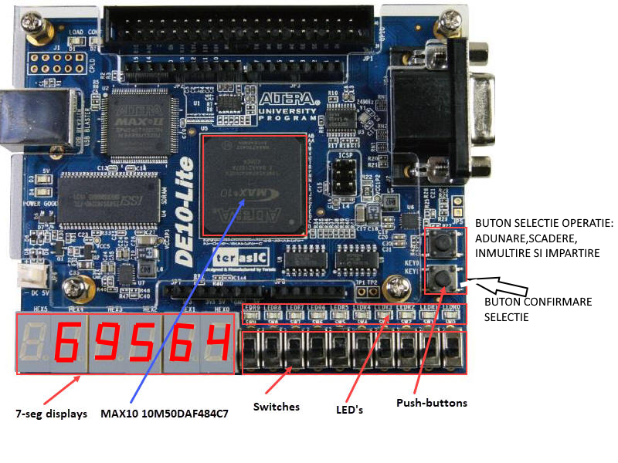

Calculatorul afiseaza rezultatul, iar numarul maxim care poate fi afisat este 999999.

Daca se doreste folosirea rezultatului in o alta calculatie se apasa din nou butonul confirm. Rezultatul poate sa fies folosit doar la primul operand, nu se poate folosi la al doilea. Daca se doreste resetarea calculatorului se apasa ambele butoane in acelasi timp.

Cazuri speciale/limitari.

Primul DP din stanga clipeste, numarul este negativ (-1)





Daca se incearca impartirea unui numar la 0 se afiseaza 6 linii:





Daca rezultatul obtinut are o valoare peste 999999 atunci se aprind cele 6 puncte (Dot Point). Nu se pot afisa valori peste 999999, nu se poate prelucra ulterior numarul, calculatorul trebuie resetat. Intern caluclatorul lucreaza cu numere pe 20 de biti.

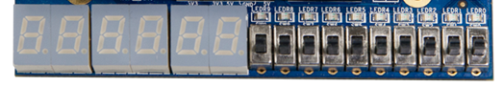



Precizia calculatie: In cazul adunarii,scaderii si inmultirii, rezultatul are o precizie exacta, (se introduc 2 numere intregi, calcuatia este tot un numar intreg).

In cazul impartirii numarul afisat are virgula, cu o precizie de 0.5

Ex 2/7=0.2857.. Se va afisa: 0.5

Ex 435.233 Se va afisa 435.0

Numarul obtinut se rotunjeste in jos sau sus. Daca este < x.25 se rotunjeste in jos,altfel se rotunjeste in sus, la x.5 .

Astfel, calculatia are o eroare maxima ε= 0.25

TIMPUL DE EXECUTIE

Pentru FPGA-ul nostru, cu un clock de 50MHz, calculatiile se vor executa in fractiuni de secunda, timpul de executie nu este o problema, putem folosi mai multe cicluri de clock pentru o singura calculatie.

Implementarea proiectului.

Etape:

-realizarea blocurilor in Verilog care fac functionalitatile de baza (Adunare,Scadere,Inmultire,Impartire), aceste blocuri vor avea un pin de enable.

-realizarea unui automat cu strari finite care coordoneaza toate blocurile, trimite enable la momentul potrivit.

-simularea proiectului

-punerea pe placa

Adunare

Pentru functia de adunare vom implementa un sumator cu propagare seriala a transportului:

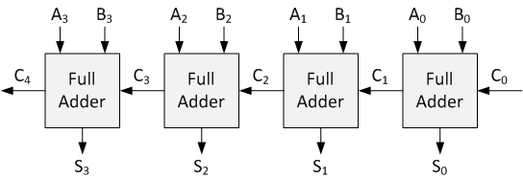

Scadere

Pentru scadere vom folosi proprietatile unui numar in C2

Inmultire

Pentru inmultire vom folosi shiftare (inmutiri cu puteri ale lui 2) impreuna cu adunarea.

Ex 76*5= (76*4)+76 = (76 <<2)+76=304+76=380

Impartire

Pentru impartire vom implementa un algoritm de pe internet.

Alte Module Importante:

Binary to BCD converter- folosit pentru a imparti un numar zecimal in cifre individuale, pentru a afisa numarul pe displayul de 7 segmente.

BCD to 7 segment: folosit pentru a afisa numarul.

Exemplu:

module hex2segments(

input [3:0] n,

output reg [6:0] segments

);

always @(n) begin

case(n)

0: segments=7'b1000000; //0

1: segments=7'b1111001; //1

2: segments=7'b0100100; //2

3: segments=7'b0110000; //3

4: segments=7'b0011001; //4

5: segments=7'b0010010; //5

6: segments=7'b0000010; //6

7: segments=7'b1111000; //7

8: segments=7'b0000000; //8

9: segments=7'b0010000; //9

10: segments=7'b0001000; //A

11: segments=7'b0000011; //b

12: segments=7'b1000110; //C

13: segments=7'b0100001; //d

14: segments=7'b0000110; //E

15: segments=7'b0001110; //F

default: segments=7'b0111111; //-

endcase

end

endmodule

Vom folosi atat logica combinationala cat si logica secventiala